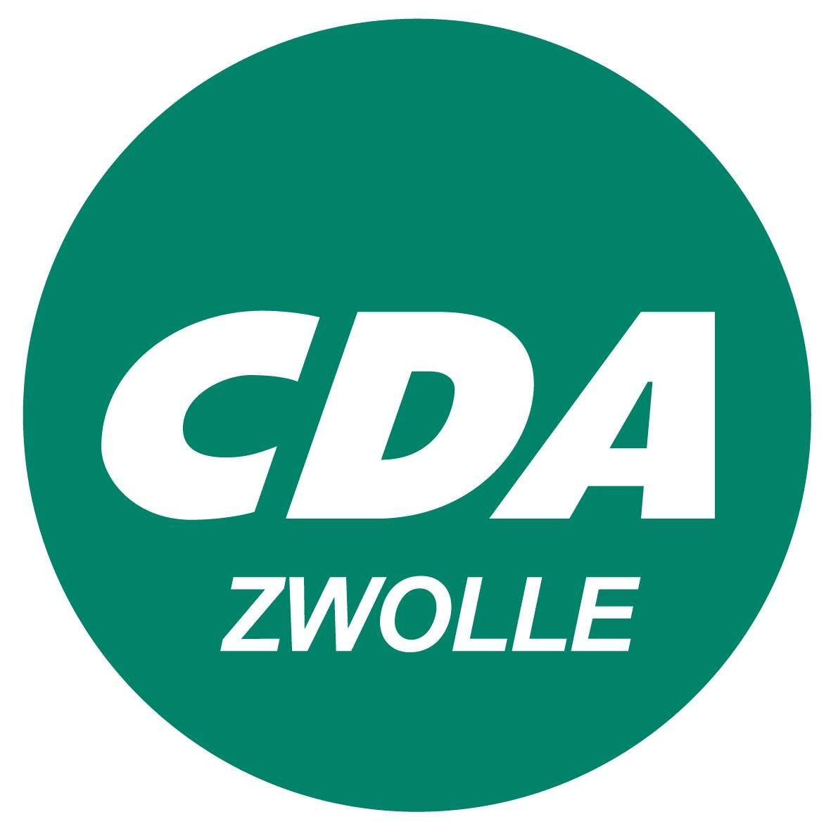
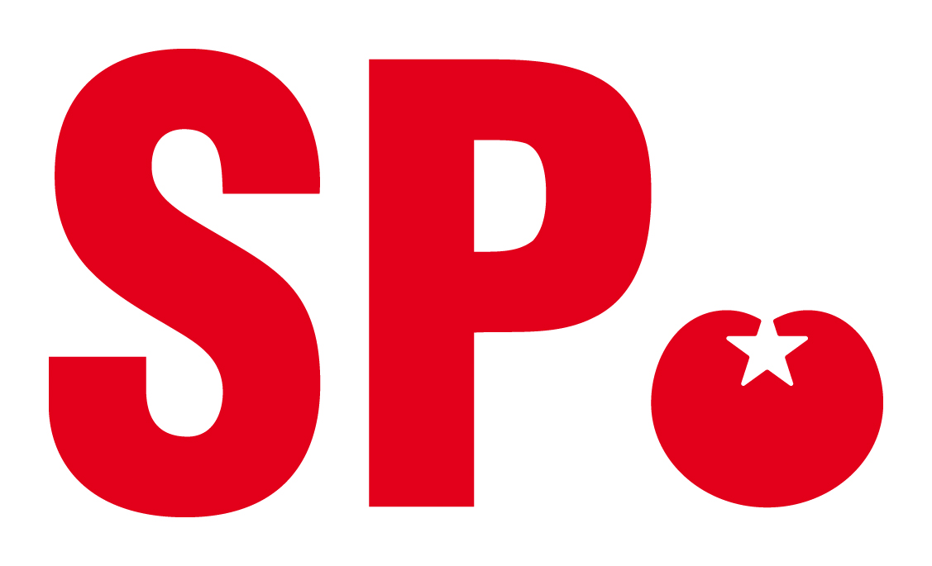

MOTIE VREEMD AAN DE ORDE VAN DE DAG

Laat ons drinkwater niet verzuipen in de btw.

De raad van de gemeente Zwolle in vergadering bijeen op maandag 29 oktober 2018;

Constaterende dat:
- Schoon drinkwater een absolute basisbehoefte is;
- Het kabinet van plan is de btw op kraanwater te verhogen van 6 naar 9 procent;
- Dit zou beteken dat straks bijna een derde van de prijs van drinkwater bestaat uit belasting;
- Het kabinet tegelijkertijd water in plastic flessen en ongezonde dranken als light frisdrank goedkoper wil maken;
- Waterbedrijven, waaronder Vitens dat in Zwolle het drinkwater verzorgt, hebben opgeroepen van deze belastingverhoging af te zien.

Van mening dat:
- Schoon drinkwater voor iedereen en zo goedkoop mogelijk beschikbaar moet zijn;
- Kraanwater als eerste levensbehoefte zo min mogelijk belast hoort te worden;
- De voornemens van het kabinet de btw op drinkwater te verhogen haaks staan op het promoten van een gezonde levensstijl;
- Het duurder maken van kraanwater ten opzichte van water uit fles strijdig is met de inzet op een circulaire economie en de inzet op het terugdringen van plastic;
- De btw op drinkwater niet verhoogt moet worden;

De Raad:

1. Spreekt haar steun uit voor het verzet van de waterbedrijven tegen de voorgenomen btw verhoging op kraanwater.
2. Roept regering en Staten Generaal op van de voorgenomen btw verhoging op kraanwater af te zien.
3. Verzoekt het college zich in VNG verband en andere mogelijke manieren zich in te zetten om de btw verhoging van tafel te krijgen.

En gaat over tot de orde van de dag.

SP CDA PvdA GroenLinks
Brammert Geerling Arjan Spaans Mart Oude Egbrink Remko de Paus

https://www.vitens.com/pers-en-nieuws/nieuwsoverzicht/nieuws/houd-het-btw-tarief-voor-drinkwater-op-6-procent

